Cоздали свой локальный репозиторий, склонировав себе общий репозиторий FinalWork;

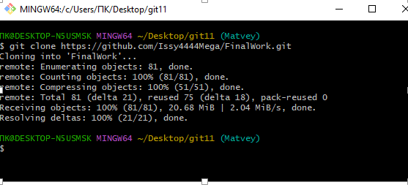

изменил объявление всех используемых переменных так, чтобы  каждая переменная объявлялась с новой строки;

добавил комментарий, поясняющий назначение переменной.

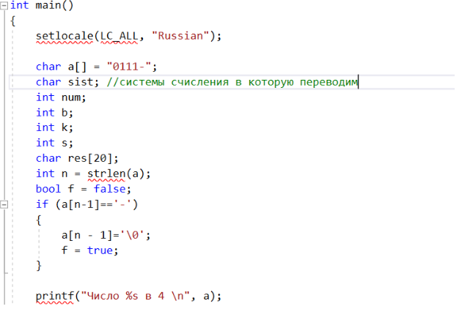

Зафиксировали каждое изменение, выполнив соответствующие команды;